Навигаторы детства
Всероссийский конкурс «Навигаторы детства» проводится в рамках Национального проекта «Патриотическое воспитание граждан Российской Федерации».
Положение
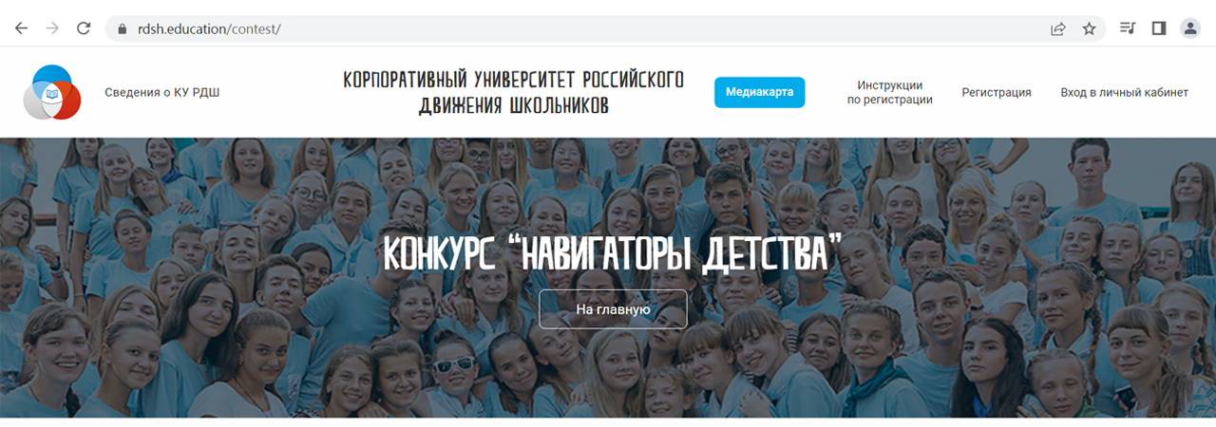
Организаторы конкурса:
Министерство просвещения Российской Федерации
Общественно-государственная детско-юношеская организация «Российское движение школьников».
Цель конкурса:
Создание кадрового резерва специалистов, осуществляющих воспитательную деятельность в общеобразовательных и профессиональных образовательных организациях.
Задачи:
-выявление квалифицированных специалистов в области воспитания, поддержка и повышение их социального и профессионального статуса;
-содействие в совершенствовании государственной политики в области воспитания подрастающего поколения;
-содействие повышению воспитательного потенциала образовательных организаций;
-выявление и распространение инновационного воспитательного опыта лучших практик в педагогической, социокультурной деятельности, а также новых психолого-педагогических методик, технологий в области воспитания детей и молодежи на основе содержания деятельности Российского движения школьников.
Сроки проведения конкурса:
Конкурс проводится с 12 апреля по 15 июля 2022 года
Прием заявок осуществляется с 12 апреля по 13 мая 2022 года
Подведение итогов конкурса состоится не позднее 15 июля 2022 года.
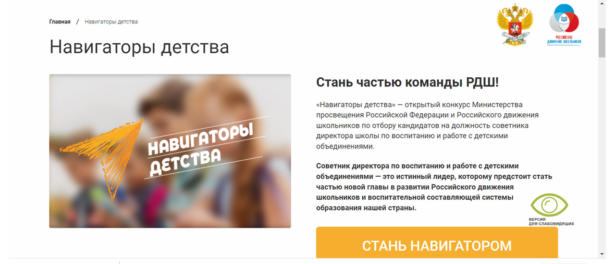
Условия проведения, состав участников, как подать заявку

